ЧЕЛЯБИНСКАЯ ОБЛАСТЬ

АДМИНИСТРАЦИЯ
ЗЛАТОУСТОВСКОГО ГОРОДСКОГО ОКРУГА
РАСПОРЯЖЕНИЕ

15.12.2025 г. | № | 4724-р/АДМ
г. Златоуст
Об утверждении проекта о внесении изменений в проект планировки
и межевания территории

В соответствии с Градостроительным кодексом Российской Федерации, Федеральным законом от 06 октября 2003 г. № 131-ФЗ «Об общих
принципах организации местного самоуправления в Российской Федерации», на основании протокола № 29 Комиссии по территориальному планированию от 25 ноября 2025 г.:
1. Утвердить проект «Внесение изменений в проект планировки
и межевания линейных объектов «Газоснабжение жилых домов» в границах: ул. им. Н.П. Полетаева, ул. им. А.М. Матросова, ул. им. И.В. Мичурина,
ул. им. В.П. Чкалова, ул. Береговая Уржумка, ул. им. С.Н. Халтурина,
переулок им. И.П. Павлова, переулок Дегтярский, ул. Дегтярская,
ул. им. Г.К. Жукова, ул. Карьерная, ул. Новоуржумская, ул. Привокзальная,
ул. им. Олега Кошевого, ул. им. Лизы Чайкиной, ул. им. Клары Цеткин, незастроенная территория северо-западнее земельного участка с кадастровым номером 74:25:0309017:320 в составе:
Раздел 1. Проект планировки территории. Основная часть. «Проект планировки территории. Графическая часть» (Приложение 1);
Раздел 2. Проект планировки территории. Основная часть. «Положение
о характеристиках планируемого размещения территории. Положение
об очередности планируемого развития территории» (Приложение 2);
Раздел 1. Проект межевания территории. «Проект межевания территории. Графическая часть» (Приложение 3);
Раздел 2. Проект межевания территории. Основная часть. «Проект межевания территории. Текстовая часть» (Приложение 4).
2. Считать утвержденный проект о внесении изменений в проект планировки и межевания территории основанием для дальнейшего архитектурно-строительного проектирования отдельных объектов капитального строительства, инженерной инфраструктуры (инженерные сети,
и тому подобное) и других объектов, размещаемых на данной территории.
3. Пресс-службе Администрации Златоустовского городского округа (Семёнова А.Г.) опубликовать настоящее распоряжение в газете «Златоустовский рабочий» и разместить на официальном сайте Златоустовского городского округа в сети «Интернет» в течение семи дней.
4. Организацию выполнения настоящего распоряжения возложить
на начальника Управления архитектуры и градостроительства Администрации Златоустовского городского округа Арсентьеву С.В.
5. Контроль за выполнением настоящего распоряжения оставляю
за собой.

Заместитель Главы Златоустовского городского округа по строительству | 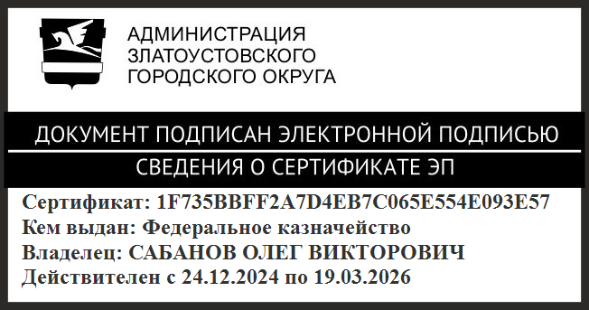 | О.В. Сабанов

